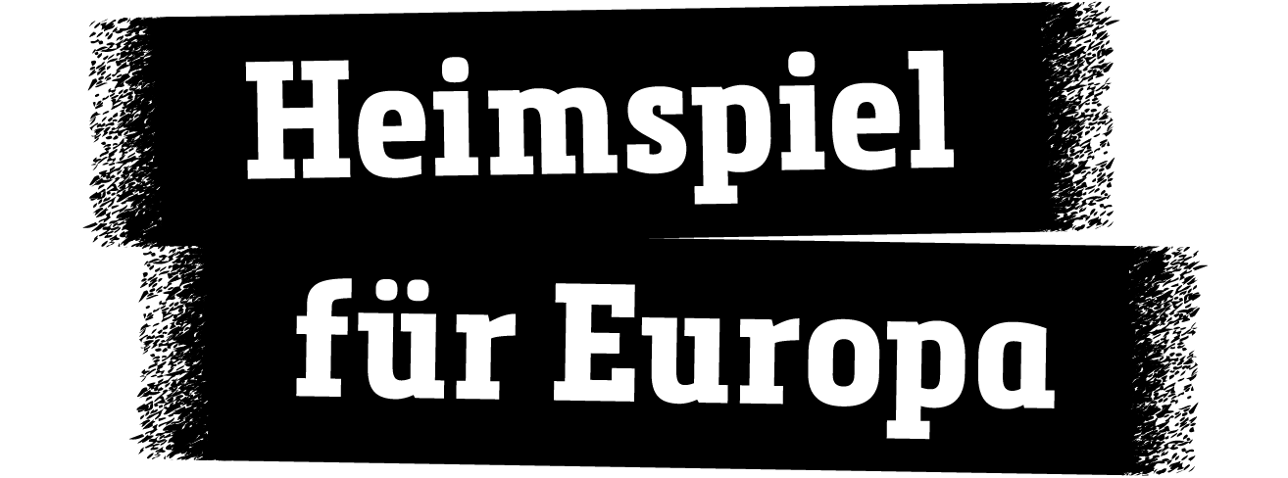
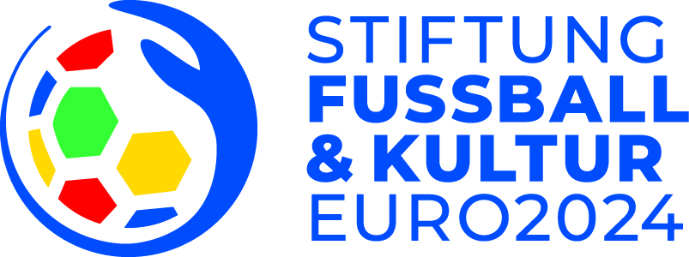
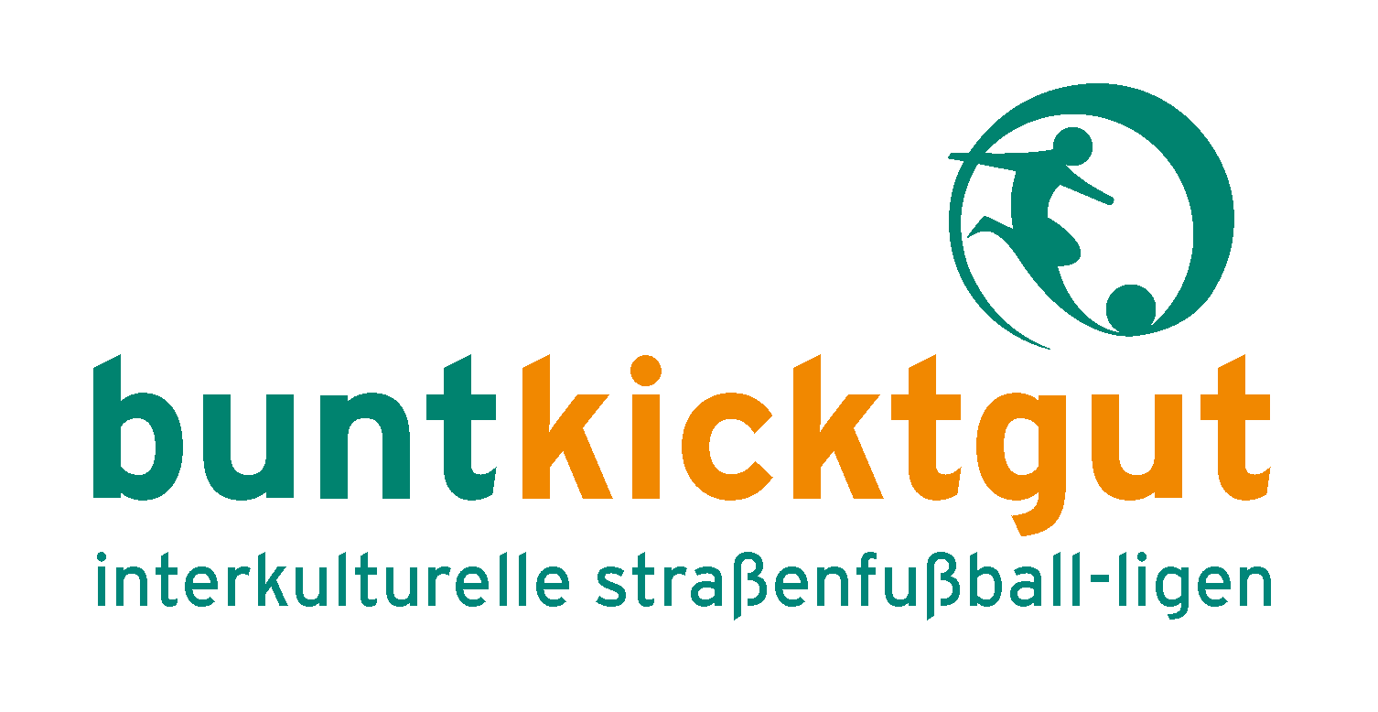

PRESSEMITTEILUNG

Kiez-Kick-EM: Mehr als nur Fußball!

In den Straßen von Berlin wird es schon vor der EURO 2024 Jubelstürme geben. Dafür wird „buntkicktgut Berlin” sorgen. Neben Fußball stehen Graffiti, Breakdance und Rappen für Kinder und Jugendliche auf dem Programm. Am Ende werden die „Block Champs” gekürt - und das gleich vier Mal in vier verschiedenen Kiezen. Am 11. Mai geht’s los – in Wilmersdorf!

Berlin – Die EURO 2024 steht kurz bevor. Doch das runde Leder sorgt jetzt schon für Jubelstürme - und zwar in den Straßen von Berlin bei der Kiez-Kick-EM von buntkicktgut für Kinder und Jugendliche. Dort werden die „Block Champs" in vier verschiedenen Kiezen gekürt. Und nicht nur das! Neben Fußball spielen auch Breakdance, Graffiti und Rap eine wichtige Rolle – in Form von kostenlosen Workshops für die Kids, die außerdem mit internationalen Graffitikünstlern wie Mate, Gogoplata oder Stereoheat in jedem der vier Kieze ein sogenanntes Mural gemeinsam entwerfen können.

Ein Mural ist ein Graffiti-Kunstwerk, das sich über eine gesamte Hauswand erstreckt. Die künstlerische Gestaltung und Umsetzung erfolgt in Zusammenarbeit mit der Berliner Urban-Art-Agentur XI DE SIGN. Für die jeweiligen Straßenfußball-Turniere können sich Kinder und Jugendliche ebenfalls kostenlos anmelden. Bei der Kiez-Kick-EM treffen also Straßenfußball und Jugendkultur zusammen und sorgen für ein buntes Festival, das insgesamt vier Berliner Kieze nachhaltig bewegen und beleben soll.
Und zwar: Am 11. Mai in Wilmersdorf im Haus der Jugend Anne Frank. Dort startet die Kiez-Kick-EM. Von 9 Uhr bis 20 Uhr wird dann gekickt, getanzt, gemalt, gerappt und gefeiert. In Neukölln geht es am 25. Mai am Schierkerplatz entsprechend weiter. Danach rollt in Wedding am 1. Juni beim Safe Hub sowie am 8. Juni im Kosmosviertel in Treptow-Köpenick der Ball und werden in Kooperation mit den Jugendzentren vor Ort kostenlose Workshops stattfinden und die Murals gemalt.

So werden in der „Host City Berlin“ - die zehn Spielorte der Fußball-Europameisterschaft in Deutschland nennen sich jeweils so - schon vor dem Anpfiff der EURO 2024 Pokale und Medaillen vergeben sowie die „Block Champs“ gekürt. Gefördert wird das Projekt vom Landessportbund Berlin und der Stiftung Fußball und Kultur EURO 2024.

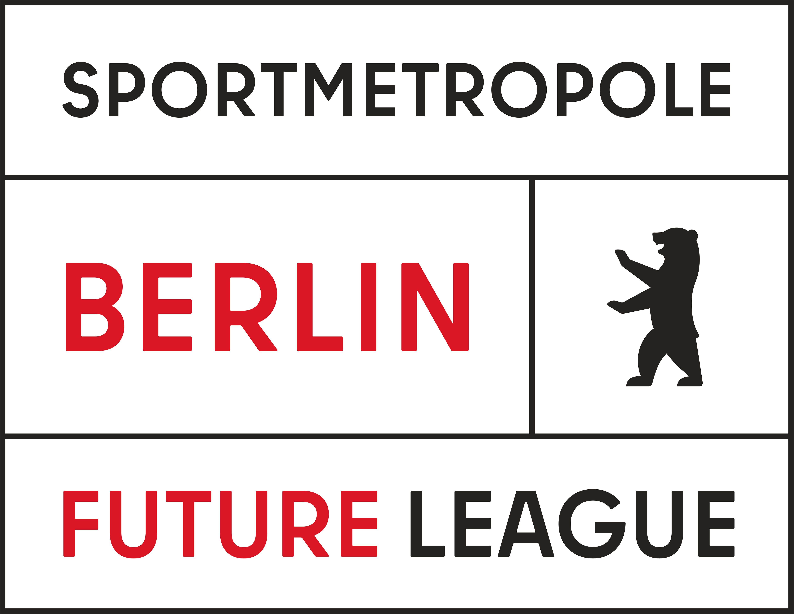
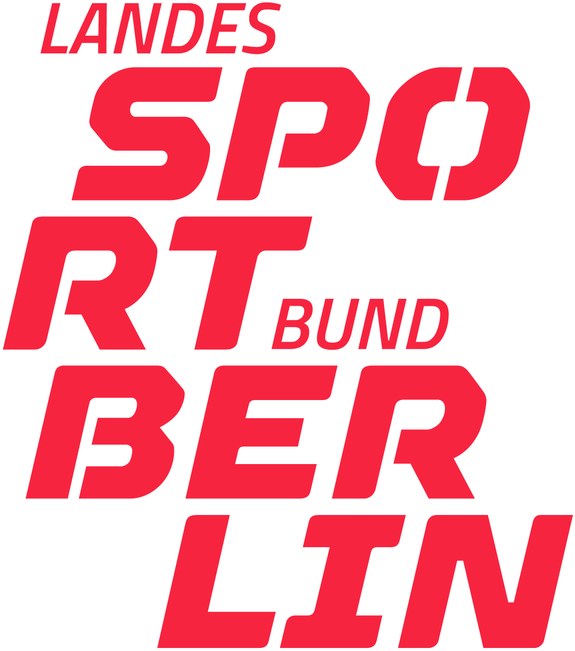

„Im Rahmen unserer Kiez-Kick-EM in Berlin können entsprechend der Wirkungslogik von buntkicktgut kreative, nachhaltige und interdisziplinäre Orte entstehen“, erklärt Rudi Heid, der Initiator und Leiter der interkulturellen Straßenfußball-Ligen von buntkicktgut. „Dabei sind die Kinder und Jugendlichen die Macher, die Block Champs. Sie können ihren Ideen und Wünschen Ausdruck verleihen, diese gemeinsam gestalten und umsetzen. Diese Orte werden auch nach der EURO 2024 lebendig bleiben, in dem die Workshops weiterlaufen werden. Und in dem buntkicktgut offene Straßenfußball-Trainings dort laufen lässt.“

Lucas Fritz vom Landesportbund Berlin und Projektleiter des Förderprogramms „Nachhaltige Euro 2024 in Berlin“ meint: „Die Kiez-Kick-EM ist ein großartiges Projekt, das Kindern, Jugendlichen und jungen Erwachsenen eine niedrigschwellige Teilhabe an der Fußball-Europameisterschaft durch Sport- und Jugendkulturangebote wie Straßenfußball, Graffiti und Breakdance ermöglicht. Maßnahmen dieser Art haben das Potenzial, Menschen in ihrer direkten Umgebung zu erreichen und nachhaltig durch Sport einzubinden, um eine positive Identifikation, soziale Lerneffekte und eine Perspektiven-Entwicklung zu fördern.“

„Mit 57 bundesweiten Projekten und über 300 Events freuen wir uns über ein vielfältiges und buntes Kunst- und Kulturprogramm zur UEFA EURO 2024. Gemäß dem Motto ‚United by Football‘ war uns bei der Förderentscheidung auch die Vermittlung von gesellschaftlichen Werten wie Integration, Toleranz und Respekt wichtig“, sagt Bernhard Gutowski. Geschäftsführer der Stiftung Fußball und Kultur EURO 2024. Er betont: „Die Kiez-Kick-EM bringt all dies zusammen. Und über das gemeinsame Erlebnis führt dies zu einer besseren und interkulturellen Verständigung – nicht nur bei Kindern und Jugendlichen. Bei allen Menschen. So können wir uns deutschlandweit und nachhaltig einem internationalen Publikum als gute Gastgeber zeigen.“

Alle weiteren Infos zur Kiez-Kick-EM in Berlin auf www.buntkicktgut.org/blockchamps und unserem Insta-Kanal...

Medienkontakt:
konrad locher
buntkicktgut berlin
0172-3885865

__________________________________________________________________________
Weitere Infos zu buntkicktgut und der Kiez-Kick-EM 2024 unter: www.buntkicktgut.org

